EXMO. SR. PRESIDENTE DA CÂMARA MUNICIPAL DE SUMARÉ,

Em conformidade ao disposto do Art. 203 do regimento interno desta casa de lei, apresento a seguinte indicação, a Vossa Excelência para que seja encaminhada ao Sr. Prefeito Municipal e este ao departamento competente para que sejam adotadas medidas de grande interesse público:
Roçagem do mato alto e limpeza de lixo, na Rua Valda Ferreira Brandão, na esquina com a Rua Ezequiel Alves De Souza, Parque Bandeirantes.
A indicação se faz necessária pois no local o mato está muito alto, o que favorece a criação e reprodução de animais peçonhentos como escorpiões que estão sendo visto no local por moradores da região.
Câmara Municipal de Sumaré, 01º de abril de 2025.
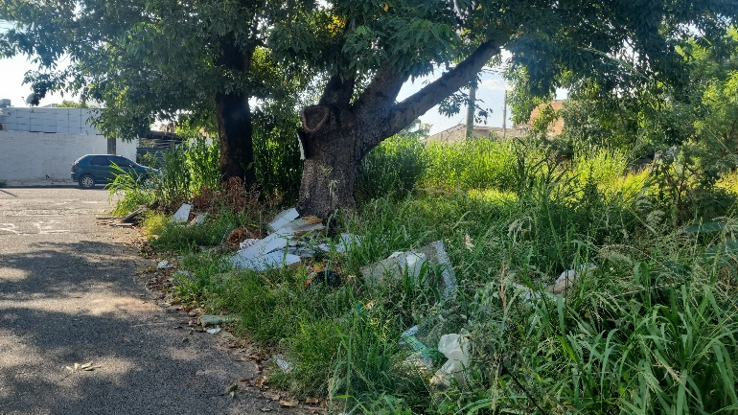

RODRIGO DIGÃO
VEREADOR – UNIÃO BRASIL

